本科学生毕业论文
论文题目： | 交友网站的设计和实现
学 院： | 软件学院.
年 级： | 14级
专 业： | 软件工程
姓 名： | 李朋德
学 号： | 20143093
指导教师： | 阚忠良

年 月 日

摘要

计算机技术的快速发展，特别是计算机网络的发展，它影响了人们生活的方方面面。各种在线服务网站，更是深刻的影响了人们的联系方式，使得人们可以在远隔千里之遥随时通讯。但是科技的发展是一把双刃剑，它让生活便利的同时，也让人们社交的圈子越来越小。交友网站作为一种新颖的社交平台便应运而生。交友网站为网友之间进行交流和联系提供了一个平台。通过提供完善的交友服务和安全规范的管理，可以达到增进网友之间的联系进一步提升感情。本文主要介绍了交友网站的方案论证、结构特性设计及行为特性设计的实现过程，详细论述了总体设计思想、数据库设计和功能模块设计，实现了发表动态、留言发表、自我展示、在线交友、个人信息管理等功能。整个网站的设计过程中，充分考虑了数据库的安全性、一致性、稳定性和可靠性的问题，并具有较强的实用作用，使用户在友好的操作界面下完成强大的功能。

关键词
交友网站；动态；friends；activities

Abstract
The rapid development of computer technology, especially the development of computer network, has affected every aspect of people's life. All kinds of online service systems have a profound influence on people's contact information, so that people can communicate at any time far away. But the development of science and technology is a double-edged sword. It makes life convenient and also makes people's social circle smaller and smaller. As a novel social platform, xixi dating website has emerged. Xixi website provides a platform for communication and communication among netizens. Through the provision of perfect dating service and safety standard management, we can enhance the relationship between Internet users and further enhance the relationship. This article mainly introduced the database management site scheme comparison, structural characteristics and behavior characteristics of design, the implementation of the process in detail discusses the overall design, database design and function module design. It has realized the functions of publishing, publishing, self-presentation, online dating and personal information management. The design process of the whole system, give full consideration to the database security, consistency, stability and reliability of the problem, and has strong practical function, users under the friendly operation interface, powerful functions.

Key words

Dating sites; trends,;friends; activities

目录

摘要 I
Abstract II
第一章 绪论 1
1.1网站开发背景 1
1.2网站研究的目的与意义 1
1.3 相关技术介绍 2
1.3.1 JSP语言介绍 2
1.3.2 SERVLET技术介绍 3
1.3.3 AJAX技术 4
1.3.4 JAVASCRIPT技术 4
1.3.5 JQUERY框架 4
1.3.6 BOOTSTRAP框架 5
1.3.7 MySQL数据库介绍 5
1.4论文组织结构 5
1.5本章小结 5
第二章 网站需求分析 7
2.1 可行性研究 7
2.1.1 经济可行性分析 7
2.1.2 操作可行性分析 8
2.1.3 社会可行性分析 8
2.2 网站功能需求 8
2.2.1 网站功能划分 8
2.2.2 网站功能说明 10
2.3 网站非功能需求 14
2.3.1 网站性能需求 14
2.3.2 网站安全性需求 14
2.3.3 网站约束条件 14
2.4 本章小结 15
第三章 网站系统设计 16
3.1 网站活动图设计 16
3.2 网站时序图设计 17
3.2 网站数据库设计 19
3.2.1 数据库实体ER图 19
3.2.2 数据表的设计 22
3.3 本章小结 24
第四章 网站系统实现 25
4.1网站登录功能的实现 25
4.1.1 网站登录的功能界面 25
4.1.2 算法描述 25
4.2交友功能的实现 26
4.2.1 交友的功能界面 26
4.2.2 算法描述 27
4.3添加好友功能的实现 27
4.3.1 添加好友功能界面 27
4.3.2 算法描述 28
4.4 飞鸽传书功能的实现 29
4.4.1 飞鸽传书功能界面 29
4.4.2 算法描述 29
4.5 用户资料修改功能的实现 30
4.5.1 用户资料修改功能界面 30
4.5.2 算法描述 31
4.6 动态管理功能的实现 32
4.6.1 动态管理的功能界面 32
4.6.2 算法描述 32
4.7 好胆你就来功能的实现 33
4.7.1 好胆你就来功能界面 33
4.7.2 算法描述 34
4.8 本章小结 35
第五章 网站测试与分析 36
5.1 测试的目的 36
5.2 测试方法 36
5.3 网站测试用例 36
5.4 网站测试结论 37
5.5 本章小结 38
结论 39
参考文献 40
致谢 41

第一章 绪论

1.1网站开发背景
网络科技的快速发展，给生活带来了翻天覆地的变化。社会各种交友网站层出不穷，在丰富人们生活的同时，也将社交赋予了新的时代意义。传统的社交，通过邮件和书信，线下活动来进行，自从进入21世纪，在线社交蓬勃发展，社交的范围扩大了，社交的对象也增多了，社交的方式五花八门，社交网站更是多种多样。目前网络上已经存在了很多社交网站，比如人人网，网易，58同城，微博等，它们都有自己的特色，但是它们太过于臃肿，页面花哨，而且充斥着太多的广告，使得社交好像变了味道。交友网站作为一个社交网站，具备社交网站功能的同时，旨在创建一个功能简洁，界面朴素，容易适应的网站系统。所以将设计一个交友网站，以友好的界面，快捷的操作完成强大的功能。
科技在不断发现，生活一天一天地发生着改变，人们的社交不在于追求简单的交流，而更多的是体验不一样的社交趣味。互联网的兴起让这一切变得更加如梦如幻，们想要的新的社交方式在不断地以不同的面具带给们新的感觉，不同的用户体验。交友网站旨在成为这种网站。
本次毕业设计研究的课题就是实现这种网站，利用当前不断发展的技术，为五湖上海的朋友提供网上交流的平台，真正实现“秀才不出户，桃李满天下”。

1.2网站研究的目的与意义
交友网站是基于SQL SERVER 数据库网站开发的应用网站，它充分利用计算机及网络的数据处理、数据协同、数据分析的能力，也从根本上加强并促进了五湖四海间的朋友的信息交流、资源共享及有效的管理等，进而增强了交流和管理。
网站研究的目的是实现以下功能，主要包括：
1.实现动态管理的功能：发表动态 留言回复 删除动态
2.好友留言：发表留言 留言评论 删除留言
3.好友管理：添加好友，删除好友
4.飞鸽传书：给具体某人的悄悄话
5.好胆你就来：给位置相近的网友线下相会的活动
6.发布交友信息
7.个人信息管理管理
而网站设计的意义在于以下几点：
1.完成用户之间的好友功能，用户登陆之后，可以选择自己感兴趣的用户作为交流的对象，在首页上，所有的用户信息都一目了然。
2.用户可以发表自己的动态，而他的好友可以通过动态页面看到他的发表内容，这样就促进了大家的交流。
3.网站拥有完善的网站体验，大家可以在上面畅所欲言，而且网站绝对保护用户的信息安全，绝不会把用户的信息泄露。这样，网站就成了每一个用户的小天地。
4.使用户保持跟好友的交流。朋友难得，在线上跟朋友互动可以增进双方的友谊，就算时间侵蚀，也不会被遗忘。
5.用户可以在上面创建自己的线下活动，使线上的交流延展到线下，真正实现面对面的交友。
如今，大家的社交方式已经固化在网络模式中。网络社交是人们生活不可分割的一部分，打造一个健康安全，界面美观，操作简单，趣味性强的交友网站变得十分重要。所以，交友网站的设计具有相当程度的现实意义。

1.3 相关技术介绍
交友网站使用JAVA语言作为后台代码的编写语言^{[1]}，使用MySQL数据库完成数据的存储，前台可视化界面利用JSP、HTML等技术开发实现^{[2]}，使用SQLyog、MyEclipse、Dreamweaver等编译软件实现具体的功能模块，J2EE平台的搭建让网站的性能更加突出。希望通过对鲜花销售网站的开发，实现在线销售鲜花，让鲜花的买家和买家有一个健康的渠道进行售卖和购买，上线后的网站要保证数据的安全性，交互的及时性。本小节将对相关理论和技术进行介绍。

1.3.1 JSP语言介绍
JSP是由Sun Micro systems公司倡导、许多公司参与一起建立的一种动态网页技术标准。JSP全称java Server Page，是一种极其强大的动态网页开发技术，它使用JSP标签在网页中动态地加入java代码，以<%开头以%>结束。^{[4]}JSP是一种java server，但是与SERVLET所不同的是，它主要着重实现页面展示的部分。Jap具有很多功能，包括数据分解，链接数据库，调用sdk的api等，但是在毕业设计中，它仅仅用来实现页面的交互逻辑，简单说来，网站中的JSP就是一个HTML页面。那为什么要使用JSP功能呢？JSP技术的设计目的是使得构造基于Web的应用程序更加容易和快捷，而基于JSP的应用程序又可以与各种Web服务器，应用服务器，浏览器和开发工具共同工作。 这就是选择使用JSP的原因^{[5]}。
当然，以上概述只谈到了为什么选择JSP作为前端部分开发的选择。至于后台方面，其实很容易可以得出原因，JSP程序和CGI程序极度相似，但是和CGI程序相比，它又有着与众不同的优势：
1.性能更加优越，因为JSP可以在网页中动态地嵌入各种元素，而不是引用CGI文件。
2.服务器解释的是已经编译好的JSP文件，而不是像CGI引入解释器和脚本。
3.JSP基于java ServerAPI，因此拥有强大的企业级的java API包括JNDI，JDBC，JAXP，EJP等。
4.JSP是javaEE不可或缺的一部分，是一个完整的企业级平台，这意味着JSP可以利用最简单的方式实现最为复杂的交互逻辑^{[8]}。

1.3.2 SERVLET技术介绍
刚才已经介绍了JSP技术实现前端页面的可行性分析，至于后台的技术则用了SERVLET类来进行数据的处理。Java SERVLET是运行在服务端或应用程序上的程序，它是作为web客户端浏览器或HTTP发送的请求和服务器上的数据库或应用程序之间的中间层^{[6]}。简而言之，它作为数据处理的中转站，依据不同的业务要求传递不同的数据，一般是双向传递，即客户端<——>数据库。SERVLET类具有以下优点：
1.具备强大的性能，包括读取能力。
2.SERVLET是独立于平台的，因为它使用java编写。
3.服务器上的java安全管理器执行了一系列的限制，以保护计算机上的资源。
4.Java类库的全部功能对于SERVLET来说是可用的，它可以通过sockers、RMI机制与applets、数据库等其他软件进行交互^{[7]}。
图1-1是SERVLET在web程序中的位置：
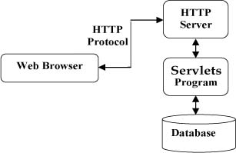
图1-1 SERVLET位置图
由图可知，java SERVLET是一种专用于解决前后端通信的一种技术，因此选择SERVLET作为网站的技术之一。

1.3.3 AJAX技术
AJAX是一种无需重新加载网页的情况下，能够更新部分网页的技术。它和SERVLET构成了前后端交互的桥梁^{[10]}。AJAX是异步JAVASCRIPT和XML的结合体，由谷歌公司研发，于2005年开始广泛应用。
1.3.4 JAVASCRIPT技术
JAVASCRIPT是世界上最流行的编程语言之一。它基于HTML和web而设计，旨在解决客户端的交互问题^{[11]}。无论在pc端上和移动设备上均可使用。在网站中，采用这种解决了网页的验证问题^{[9]}。
1.3.5 JQUERY框架
Jquery框架是js最为流行的一种UI库，包含各种强大的网页API。它可以进行HTML元素操作，HTML元素选取，CSS操作，网页特效设计，HTML的dom的遍历和修改。
1.3.6 BOOSTRAP框架
Bootstrap是CSS3提供的一种十分强大的栈格网站，由facebook公司开发，是一个可以用于快速开发web应用程序和网站的前端框架。他提供的栅格系统可以帮助开发者开发出中级以上的web页面，是当前最流行的框架之一^{[4]}。

1.3.7 MySQL数据库介绍
MYSQL数据库是目前最流行的数据库之一，它可以在window和Linux网站上完美运行，具有操作简单，功能强大，读写速度快的特点^{[13]}。交友网站采用MYSQL作为数据库，十分符合网站设计的规模和标准。

1.4论文组织结构
一个社交网站所应具备的基本功能，主要包括好友搜索、好友管理、动态管理、个人信息管理等功能，另外添加了飞鸽传书，好胆你就来这几个新的特色功能。采用JSP技术，封装数据库操作，所有的数据通过SERVLET类来处理，JSP实现页面的表现，这样就把页面的表现和页面的逻辑相分离。
在数据库方面，少部分数据文件手动在后台写好，其余部分的数据库文件都是动态生成，这样可以使用户的信息相互独立，在网页初始化的时候读取数据库信息的效率就会比较高，这样也使得后台维护的时候便于分类用户的信息。在数据的安全方面，由于使用了前后端的分离技术，一切数据都通过AJAX在前后台进行数据的交互，这样避免了恶意的网页进行SQL注入，有效地了保护用户信息的安全^{[12]}。基于上述，在撰写论文方面，主要分为了五部分。
第一章：描述交友网站的开发背景极其所具有的意义，开发者需要做的功折，论文的内容，主要技术的使用，以及设计过程和设计方向都做出了具体地说明。
第二章：网站根据之前的网站需求分析所做出的各种相关网站的调研数据得出相匹配的需求，接着根据这些数据综合分析，建立需求模型。
第三章：根据前两步所建立起来的需求，对网站的功能和结构进行的总体设计具有可观的价值，最后通过对何种模型的建立，确保网站的详细设计顺利进行。
第四章：这个部分对网站的所有功能进行具体的实现，并配上详细的说明，将所有功能和截图具体地展现出来。
第五章：对已初步成型的网站进行功能测试，通过使用黑白盒的测试方法进行网站缺点的分析，最后记录所有测下的数据，将其展现出来，再对结果进行归纳总结。

1.5本章小结
本章对交友网站进行了全方位的调研，在这个过程中对现有的交友网站进行总结，找出其中的优点与缺点，结合所要实现的功能，再综合开发的背景，统一分析，基本确定了整个网站的需求模型。并且，本章中，列举了网站实现过程需要的技术，它们所具有的优势和特性以及使用它们的原因和观点，这些技术主要是JSP，mysql，SERVLET，AJAX，java等。

第二章 网站需求分析
网站需求分析是网站设计过程的关键环节，在需求分析过程中需要对网站的所有功能进行模拟和分析，根据调研的数据总结出网站应该具备的功能，确定基本的需求^{[15]}。需求的提出依赖于前期需求调研，在需求调研的基础上详细的进行分析，将调研的数据扩展，确定网站开发的大范围，定义出需求的具体框架，根据框架不断增加功能。需求分析是在网站设计的过程当中，将可行性的分析扩大，不断的精细处理，通过分析讨论各种网站设计之后存在的可能性，合理的分配资源，将网站的设计和实际情况一一对应，将每个网站的元素完成最大的利用，网站制作成型之后的好坏一定程度上和需求分析有着直接的联系。
本次课题研究交友网站的设计与实现利用多种设计手段完成需求分析，本章主要对网站的功能需求和非功能需求进行说明。

2.1 可行性研究

2.1.1 经济可行性分析
当今这个时代跟以往任何一个时代都不一样。这是一个信息时代，也是一个忙碌的时代，人与人之间的相遇不是一件容易的事情，但是却难免会分别。人与人之间很难相遇，却很容易互相遗忘。而这个网站，可以当做沟通交流的桥梁，无论用户在哪里，只要打开这个网站，就能看到朋友们的动态，也可以偷偷地给好友发一封邮件，而这封邮件，绝对是永远保密的。因为在对方查阅完这封邮件之后，这封邮件将会被永久的焚毁。无论是谁，都不会从中获取到任何信息。其次，网站提供了很多人的交友信息，你可以在主页上找到志和道同的好友。^{[14]}这对于那些缺少朋友的人来说，无疑是一个天大的福音。并且，网站会提供线下活动的平台，不会只局限于网络上的交流，这样同城的朋友可以通过线下活动的方式来加强相互间的联络，增进双方的友谊。朋友之间可以不定地点，不定时间地在网上进行交流，虽然用户可以通过聚会的形式相聚，但却存在很多问题。首先，朋友们生活在不同的城市，使规模较大的人群相聚在某一地点是不实际的，其次，每个人的工作性质不同，人们所拥有的空闲时间也不一致，若因聚会而请假则会损失一定的资金。这对于生活在都市的人们而言也是得不常失的，另外，人们也可通过电话进行交流，但是朋友如此之多，一个人不可能每一次都进行异地的电话联络，这对于经济也是一项损失。综合多方面的因素，只有通过交交网站才可以使人们以经济的价格，便捷的方式，高效全面的联系和曾经的同窗好友进行情感上的沟通。随着交友网站的不断发展，其作用一定会越来越广泛地为人们所接受和喜欢。所以，这个网站带来的收益是十分可观的，在经济方面可行。

2.1.2 操作可行性分析
交友网站使用了企业级的J2EE平台来作为网站技术的大框架，目前，国内主流的大型的网站很多都是使用J2EE技术，以AJAX作为沟通的桥梁，采用前后端的分离开发的方式，实现模块独立化，便于维护升级。用户只需要登录交友网站，就可进行各种功能的使用，而且界面人性化，所以，操作方面可行。

2.1.3 社会可行性分析
当今时代，信息的交流是主旋律，市场前景极度火爆。虽然现在市面上各种社交网站层出不穷，但是只要具备完美的用户体验，便可以轻松占领市场。交友网站是运营在window网站上的网站，接入internet网络，被各个年龄的群众所喜爱。只要将网站推广，一定会受到人们的欢迎和追捧，尤其是年轻的受众。他们最喜欢接受新的事物，流行的社交方式。所以，网站无论是在市场还是在竞争性方面是完全可行的。

2.2 网站功能需求
交友网站通过对各个功能模块的开发，实现用户与用户之间的健康安全的信息交流，包括好友间的交流，线下活动的沟通等等，用户的一系列操作必须保持安全性，一致性。本节通过图形和文字叙述，对网站的需求进行直观地说明。

2.2.1 网站功能划分
交友网站主要实现了动态管理，飞鸽传书管理，好友模块，好胆你就来模块，用户管理等模块的相关功能，下面给出相关模块对应的功能。
1．用户信息管理
（1）登录、注册功能
（2）个人信息维护
（3）基本信息修改
（4）基本信息查询
（5）用户密码修改
2．好友管理
（1）好友查询
（2）添加好友
（3）删除好友
（4）查看好友主页
3．动态管理
（1）发表动态
（2）动态回复
（3）动态点赞
（4）动态查询
4. 好胆你就来管理
（1）创建活动
（2）搜索活动
（3）参加活动
（4）查看活动页面
5. 飞鸽传书管理
（1）发送飞哥传书
（2）查看飞鸽传书
（3）销毁飞鸽传书
交友网站的设计与实现的网站功能模块图如图2-1所示。
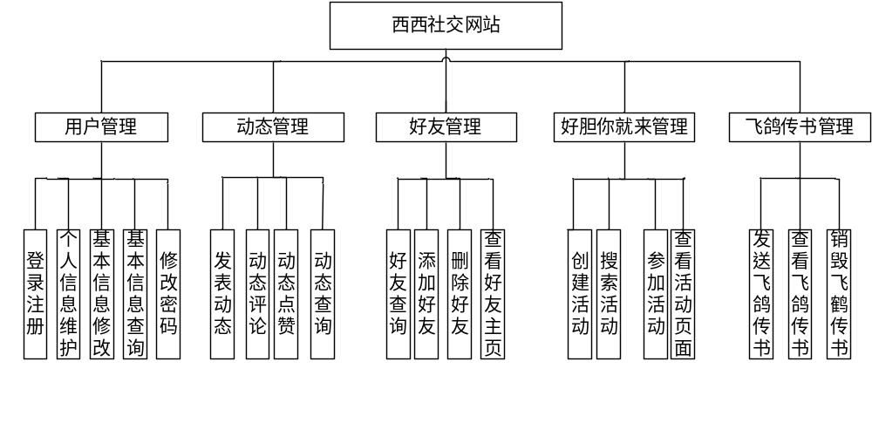图2-1 交友网站功能模块图

2.2.2 网站功能说明
在交友网站中，用户可以进行多种多样的操作，比如进行好友管理，动态管理，线下活动管理，悄悄话管理等。在好友模块中，可以在首页观看达人信息，并且向他们发送好友申请，也可以手动查找用户名，来进行好友添加，在好友录中，用户可以删除他们想要删除的好友。在线下活动模块中，用户可以创建活动，也可以搜索活动，查看包括创建人，活动地址，参加者等各种信息。在动态模块，用户可以发表自己的动态，查看好友的动态，回复好友的动态，为自己中意的动态点赞。在飞鸽传书模块，用户可以给其他用户发送一封私密的邮件，用户在浏览完毕这封邮件之后，邮件就会被永久销毁。在用户的登录和管理中，网站做了充分的安全措施。
交友网站主要实现用户与用户之间的信息交流，用户即是使用本网站的用户，无需进行管理员的账号设置。用户的用例图如图2-2所示：
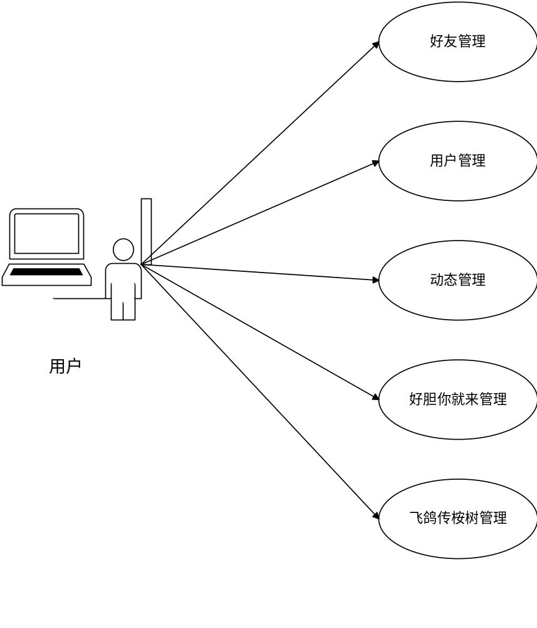
图2-2 用户用例图
接下来对各模块的功能作文字上的详细介绍。
1.好友管理
（1）添加好友
在该功能中，用户可以通过在交友首页上查看自己感兴趣网友，进入该网友的用户中心，添加对方作为自己的好友。添加用户时，要填写用户的用户名而不是通过搜索用户的昵称来进行添加，这样是为了确保添加的正确性。输入之后点击提交，表格中会出现用户的相关信息，确认无误之后发送请求。如果该好友已经在用户的好友表中，会提示该用户已是您的好友，如果该用户不在你的好友列表中，则添加成功，等待对方的确认。对方上线之后，会收到用户的好友申请，如果他同意添加好友，就会把对方写入用户的好友表中。同时，对方的好友表中也会添加该用户。上线之后，无论对方同意或拒绝，都可以在消息中心看到对方的回答。反之，如果添加的时候用户名不存在，那么这时就提示该用户不存在。
（2）删除好友
如果用户想要删除某个好友的信息，那么可以在好友录里面点击删除好友按钮，如果网络没有出现错误，网站会提示是否确定删除该好友，点击确定按钮，这时将从好友表中移除该好友。若是点击取消，则取消删除操作。同时，在该好友的好友表中移除该用户。
2.动态管理
（1）动态查询
在登录成功进入页面的那一刻，页面开始初始化，会将用户包括其好友的动态按照时间降序进行动态排序，无需手动查询即可翻阅。
（2）发表动态
用户想要发表自己的动态时，在动态页面的输入框中输入内容，点击确认发表即可发表。如果发表内容超过200个字节则发表失败。
（3）动态评论
在动态页面内，加入用户需要评论好友动态，则点击评论按钮，发表自己的评论内容，再次点击评论按钮即可发表评论。对方上线之后会收到评论 的消息通知。如果评论内容超过200字节则发表失败。
（4）点赞
用户可为好友的动态进行点赞，点击赞按钮进行点赞，再点击取消点赞。
3.好胆你就来管理
（1）活动序列
该功能是用户进入页面后开始初始化的一个页面，将会初始化正在进行的活动。
（2）查询活动
用户可以在页面的输入框中输入活动名称来查找活动。假如查找的内容不存在，则页面显示空白；若存在，显示查找的活动。至于输入的字符方面不作任何限制，只要包含关键字，即可搜索到相关内容。
（3）创建活动
用户可以在页面上点击创建活动按钮即可创建活动，只要在弹出的页面中输入创建活动的信息即可。规定，创建的活动名可以以任何字符开头，但是不可超过20字节；活动的地址名不可超过20字节；活动时间必须以北京标准时间命名且不可超过20字节；活动说明不可超过20字节。若不满足以上要求，将创建活动失败。活动创建成功之后会提示活动已创建，点击刷新按钮，即可在活动序列看到活动。
（4）参加活动
用户若想参加某种活动，点击参加按钮即可参加，再次点击取消参加。
（5）查看活动相关信息
在活动序列中点击查看按钮，即可跳转到查看活动的页面，在页面上可以看到已确定参加活动其他用户，并且可以查看倒活动的相关信息。
4.飞鸽传书管理
（1）发送飞鸽传书
用户若想发送悄悄话给某一个人，在飞鸽传书页面点击发送飞鸽传书按 钮，就会显示发送页面，用户填写接受者用户账户名，此用户必须是自己的好友，若不是自己的好友，则无法发送。当对方上线之后会有飞鸽传书的消息提示，阅读完毕之后邮件将会被永久销毁。
（2）查看飞鸽传书
用户查看完飞鸽传书的内容之后，邮件将会被永久销毁。
- 用户管理
- 用户注册
要想成为交友网站的用户，第一步就是要注册，账号密码以及社交资料之类是必填，填写之后如果填写的资料符合规格，就成功注册，可以使用交友网站了。
- 用户登录
账号密码是进入交友网站的唯一凭证，如果账号不存在，密码错误，或者密码和账号对不上，就无法登录进交友网站。
- 基本信息查询
用户点击页面右上角的个人中心，可以成功进入自己的个人中心，自己的资料都会在个人中心的页面上展示。
- 基本信息维护
假如用户想要修改自己的基本信息，进入个人中心页面之后，点击修改资料按钮，在弹出的窗口中填入信息，点击提交，如果输入规则无误，则修改成功。
- 修改密码
用户可以在个人中心中修改密码。为了防止黑客盗取账户，在注册时都会让用户自定义一个安全码。用户如果忘记自己的密码，可以通过这个安全码找回密码。

2.3 网站非功能需求

2.3.1 网站性能需求
交友网站与一般的网站并不同，不需要设立管理员这一个账户，任何信息的修改都在网站维护中进行。研究交友网站的性能的时候，主要从页面加载速度，数据的传输速度，数据库的读写速度等方面进行研究。
页面加载速度：网页的加载速度与网页的DOM结构的复杂度有关，在本毕业设计中，采用JQUERY框架进行组件设计，当使用某一个功能是才会加载某一个DOM结构，简化了网页结构复杂度，使加载速度大大提高，基本控制在0.1的时间之内。
数据传输速度：数据的传输主要通过AJAX来未完成，从取数据，在SERVLET类内进行处理，到通过AJAX传到前端这一过程，进过对数据库的反复优化，大约控制在1s之内。
网站的可用性：交友网站实现了包括用户信息管理，好友管理，动态管理，飞鸽传书管理，好胆你就来管理等功能模块，确定所有的功能节点没有任何问题，各用户可以相互沟通。

2.3.2 网站安全性需求
交友网站要保证用户信息不被泄露，不被黑客攻击。在常见的web攻击分为两类，第一类是利用web系统的漏洞进行攻击，如缓冲区溢出，目录遍历漏洞攻击等；第二类是利用网页自身的漏洞进行攻击，比如非法控制，cookie假冒，变量窃取等，比较严重的是sql注入。所以，在编写代码的过程中，尽量使用私有属性和私有方法，保证数据库和前端页面完全分离，杜绝SQL注入的危机。当网站运行时，要保证关键信息和字段不出现在网站的地址栏里，防止黑客的攻击。

2.3.3 网站约束条件
时间日程：每一个网站都有其具体的进度和时间，本次毕业设计一共给出了四个月的期限，在四个月的时间里面不但要完成所有的需求分析，功能设计等，还要完成代码的编写以及论文的撰写工作。
成本预算：交友网站在开发时成本为零，但是由于在运行时需要搭建搭建服务器，据了解，如今市面上的服务器大约8000元，加上一个域名，总成本大约是9000元。
存在风险：因为交友网站搭建了一个可以进行线下活动的平台，所以线下活动的安全和规范性还需要多加保障与注意。

2.4 本章小结
本章是论文第二章，阐述了交友网站的功能需求和非功能需求，功能模块的设计，网站整体建设的准备工作，通过一系列说明为往后的开发工作做准备。其中网站的功能需求包含了好友管理，用户管理，动态管理，飞鸽传书管理，好胆你就来管理五个功能模块，非功能网站需求主要包括网站安全性，网站性能，约束条件的需求。

第三章 网站系统设计
网站的系统设计是在详细设计之前必要进行的工作，即对网站相关的功能进行主要设计，对必要的数据进行模型建立。通过数据模型的分析是在网站系统设计之前需要进行的工作，本章将对交友网站的系统设计进行说明和分析。

3.1 网站活动图设计

活动图是阐明了业务用例实现的工作流程。业务工作流程说明了业务是为了向所服务的业主提供其所需的价值而必须完成的工作。业务用例由一系列活动组成，他们共同为主角完成某些工作。在本章，将通过对创建活动和添加好友两个功能着重进行活动图设计。
1.创建活动的活动图
创建活动时，经过用户点击创建活动按钮，然后系统弹出创建窗口，到用户输入活动信息，发送到后台进行信息验证，之后用户再度确认之后，才会成功创建，如图3-1所示：
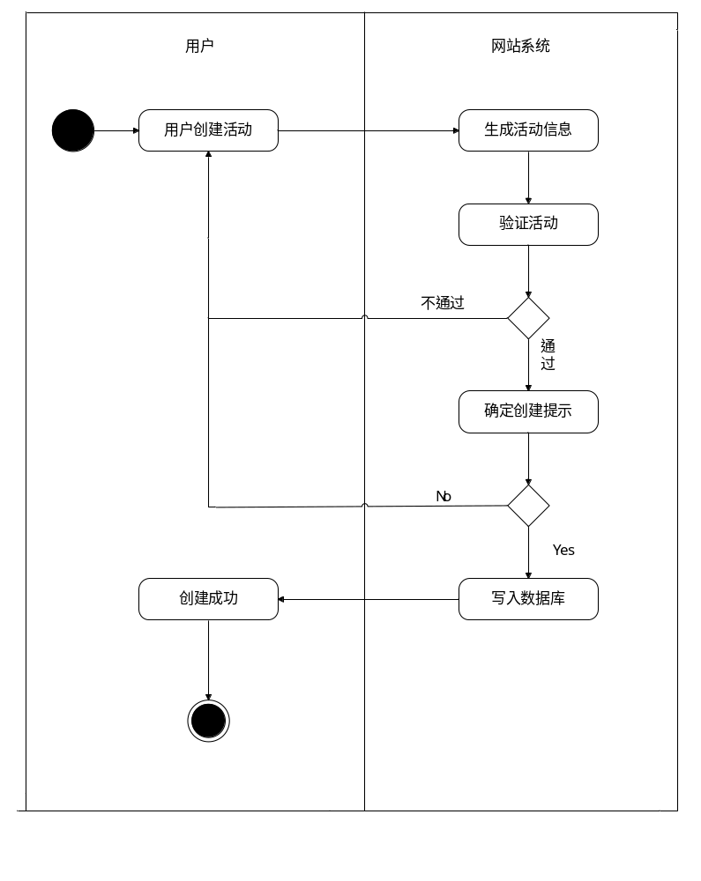
图3-1 创建活动活动图
2.添加好友的活动图
用户1要添加用户2为好友，首先要验证用户1的输入是否符合规格，然后才到数据库里查找id，若存在，则添加进好友申请表里面，不存在则返回错误，添加失败。用户2上线之后，若同意，则修改数据库；不同意，就提示对方拒绝添加。添加好友功能的活动图如图3-2所示：
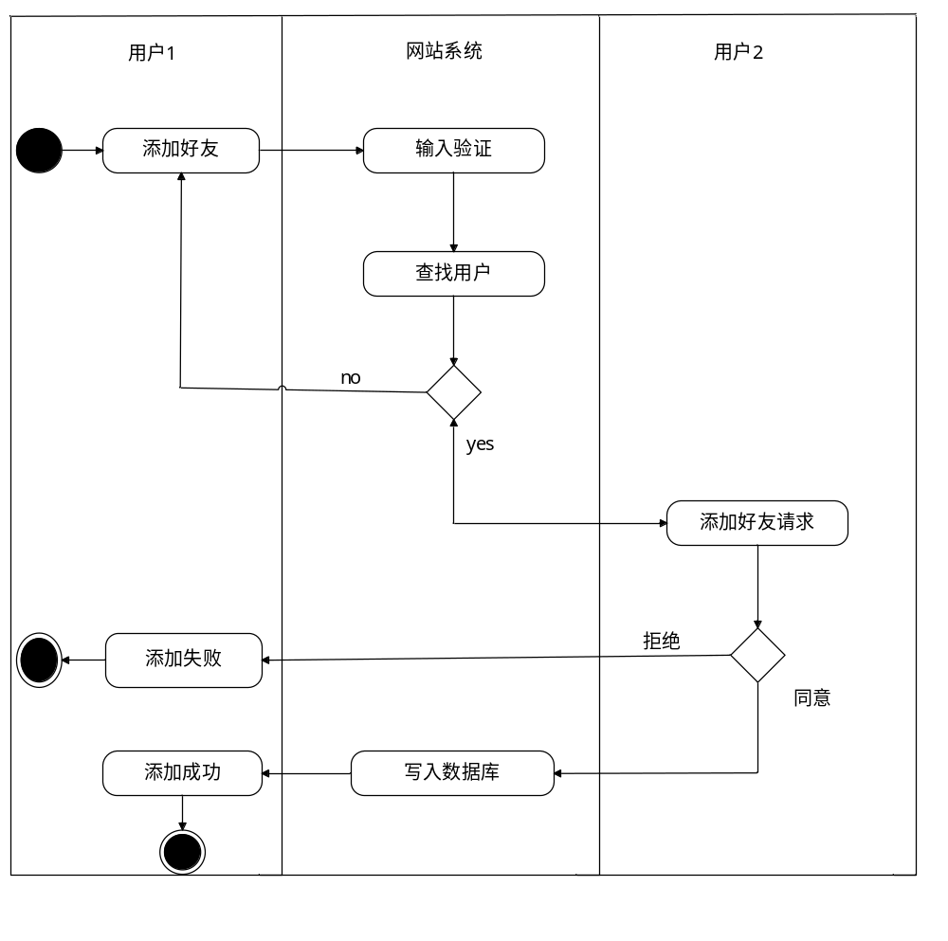
图3-2 添加好友活动图

3.2 网站时序图设计
网站时序图是一段代表代码的文字，表示一个用例的行为顺序。当一个用例执行之后，每一个节点的改变或者每条信息的发送都会触发特定事件。时序图是能被参与者所观察得到的系统功能的模型图，也是系统的蓝图，不仅直观地描述了类在某个功能逻辑的作用，还展示了数据的改变和流向过程。时序图呈现了一些参与者，一些用例，以及他们之间的关系，对于后期的系统各功能实现具有指导作用，意义十分重大。在本章中，将对创建活动和添加好友这两个功能进行时序图的设计展示。
1.创建活动时序图
交友网站创建线下活动时，在前端验证输入符合规格并且验证信息无误之后才将信息发送到后台，才可以写进数据库中。假如验证不通过，就无法创建成功。用例图如图3-3所示：
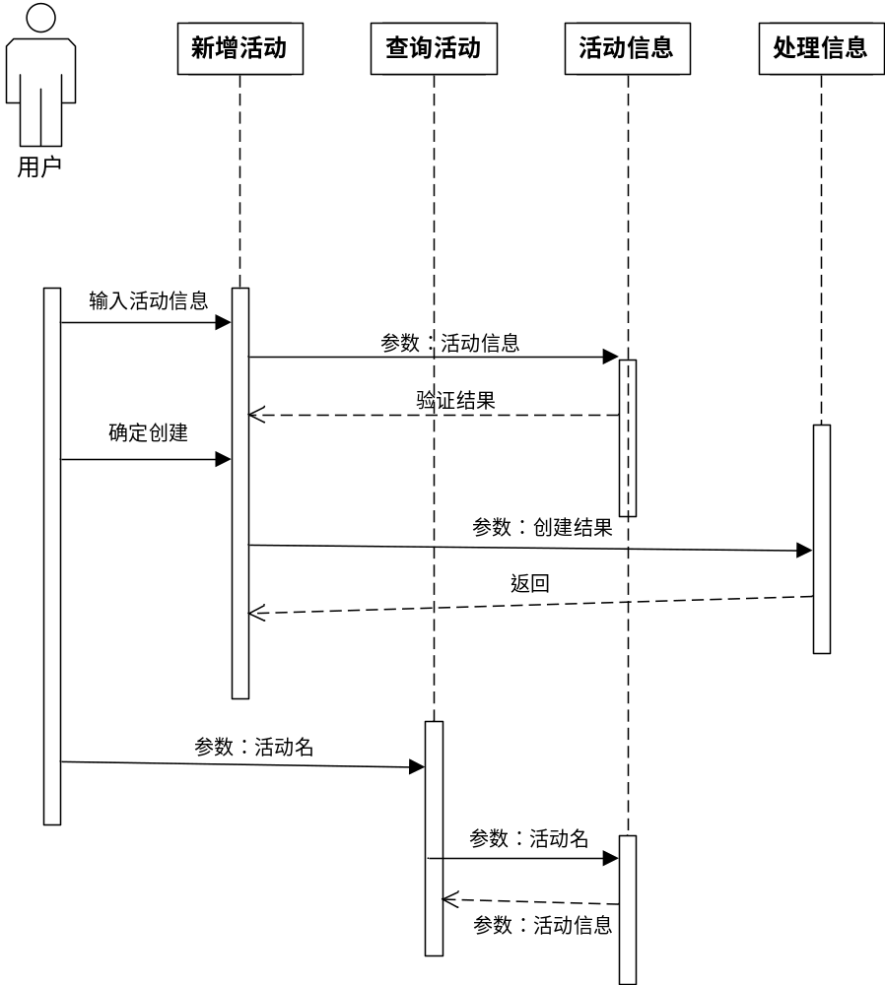
图3-3 创建活动时序图
2.添加好友时序图
添加好友这个功能需要两个用户才能完成操作，一个用户添加之后，必须由被添加用户来回复其添加请求，否则这个请求就永远不能被完成。添加一个用户，首先验证该用户是否存在。交友网站的查找好友功能的时序图如图3-2所示：
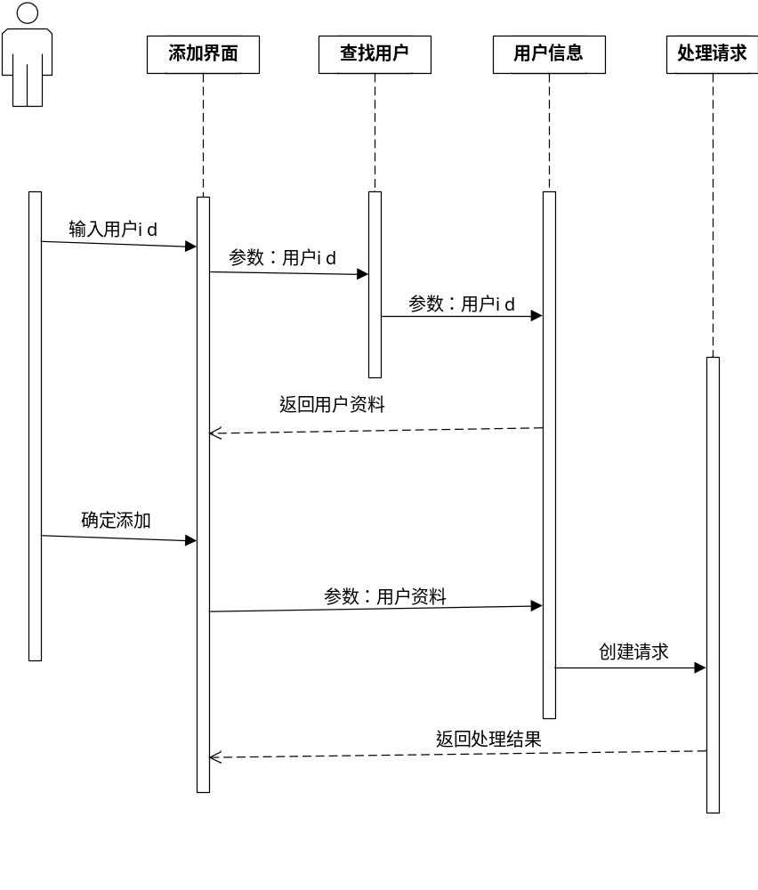
图3-4 添加好友时序图

3.2 网站数据库设计

3.2.1 数据库实体ER图
E-R图也叫实体联系属性图，提供了实体属性，类型，和联系的方法，用来描述现实世界的概念模型。一般来讲，E-R图的矩形框的要记录实体名，菱形框记入联系名，椭圆将会记录主属性名。一般来说，实体名和主函数姓名是一对多的关系。
用户含有六个属性：昵称，年龄，性别，职业，国籍，个人介绍。它的E-R图如3-5所示：
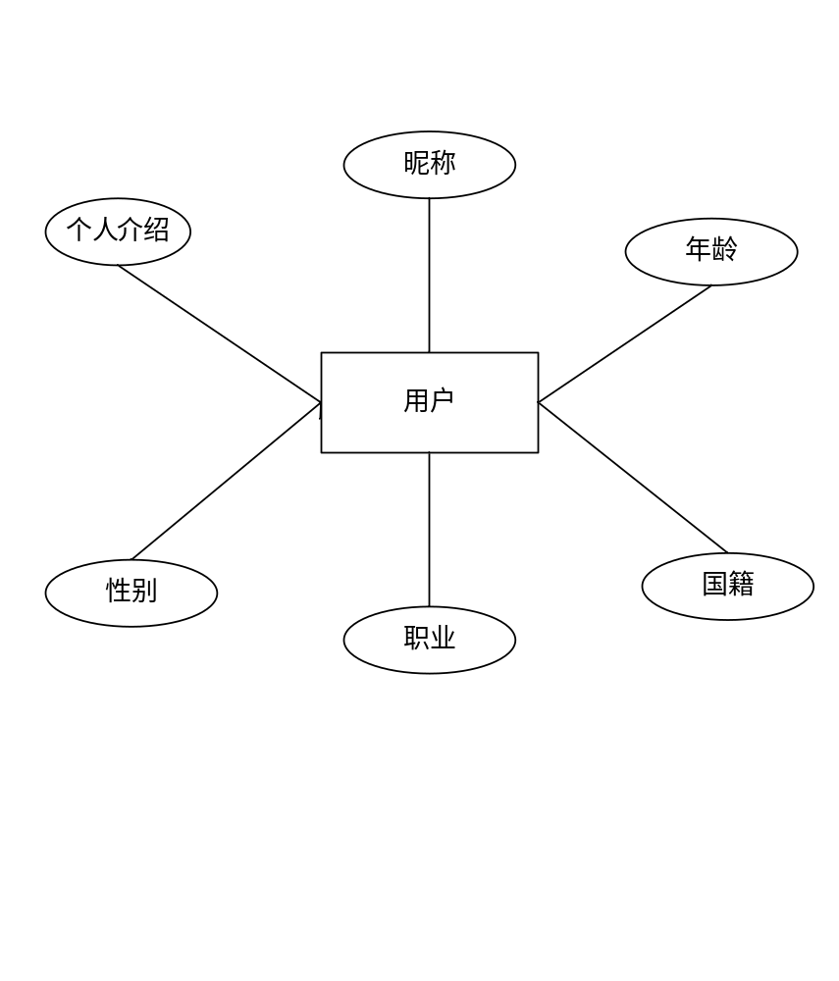
图3-5 用户实体属性图
好友请求包含请求的用户名和状态类型两个属性。其E-R图如图3-6所示：
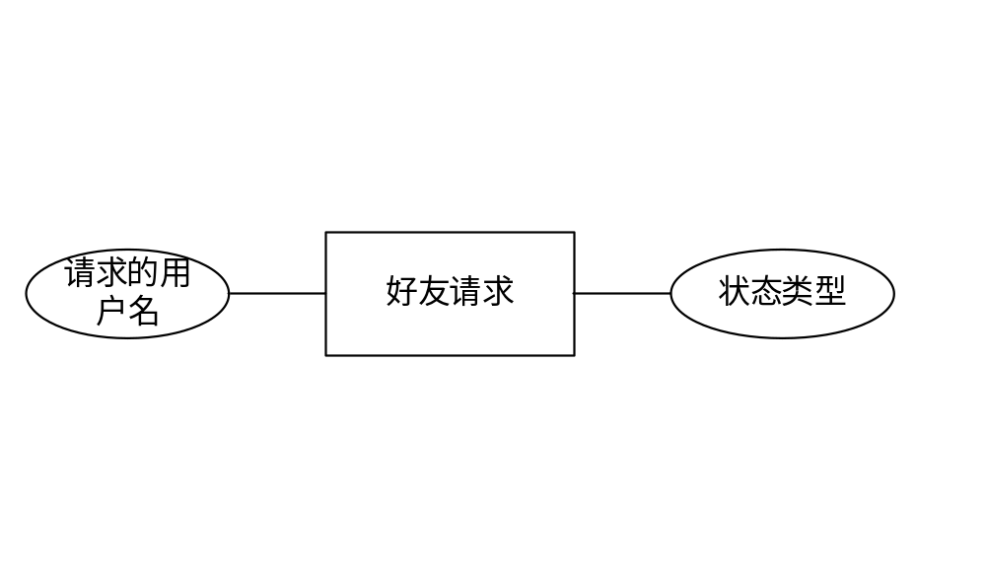
图3-6 好友请求实体属性图

动态包含动态内容，发表时间，发表人，评论四个属性。它的实体E-R图如图3-7所示：
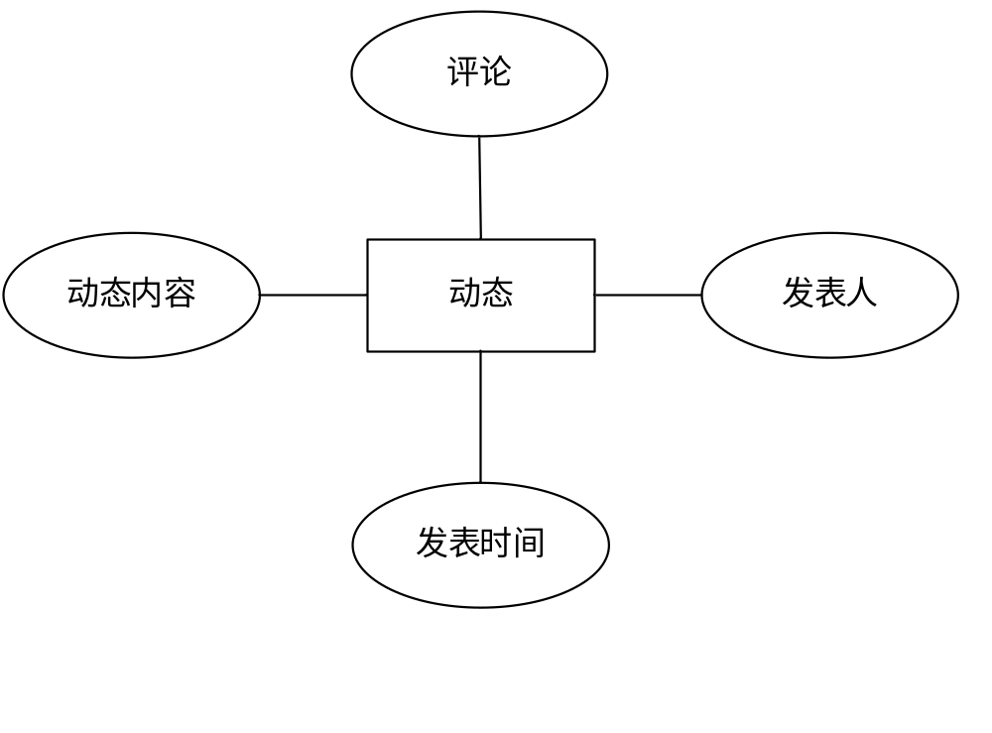
图3-7 动态实体属性图
线下活动包含活动说明，活动地址，活动名，创建者用户名，创建时间，活动开始时间六个属性。它的实体E-R图如图3-8所示：
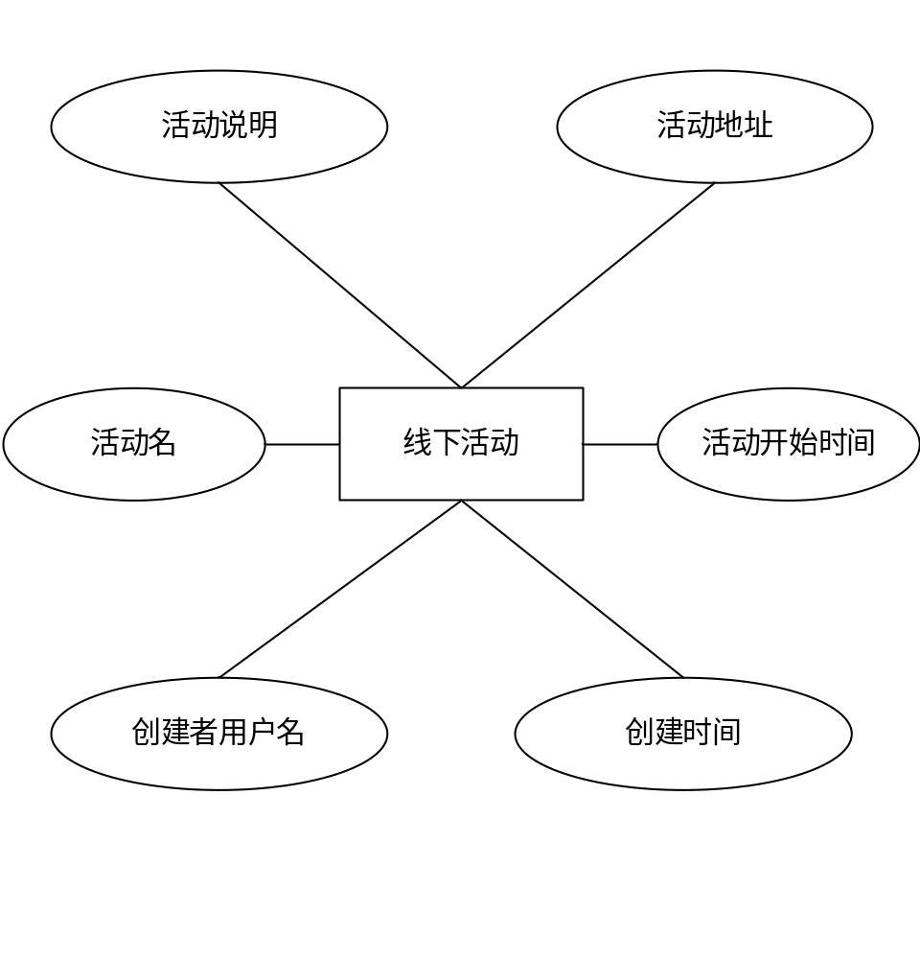
图3-8 线下活动实体属性图
飞鸽传书实体包含接受者用户名，发送者用户名，发送内容，发送时间这四个属性。它的实体E-R图如图3-9表示：
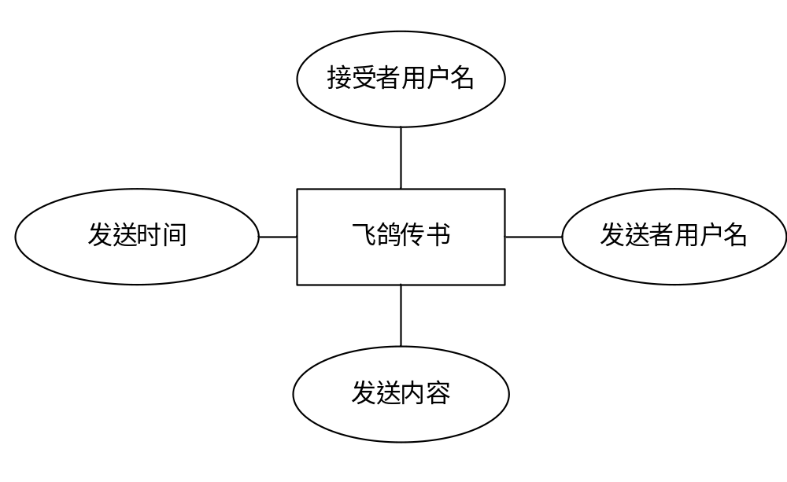
图3-9 飞鸽传书实体属性图
以上的局部E-R图通过某些关系，构成了交友网站的整体E-R图。如图3-10所示：
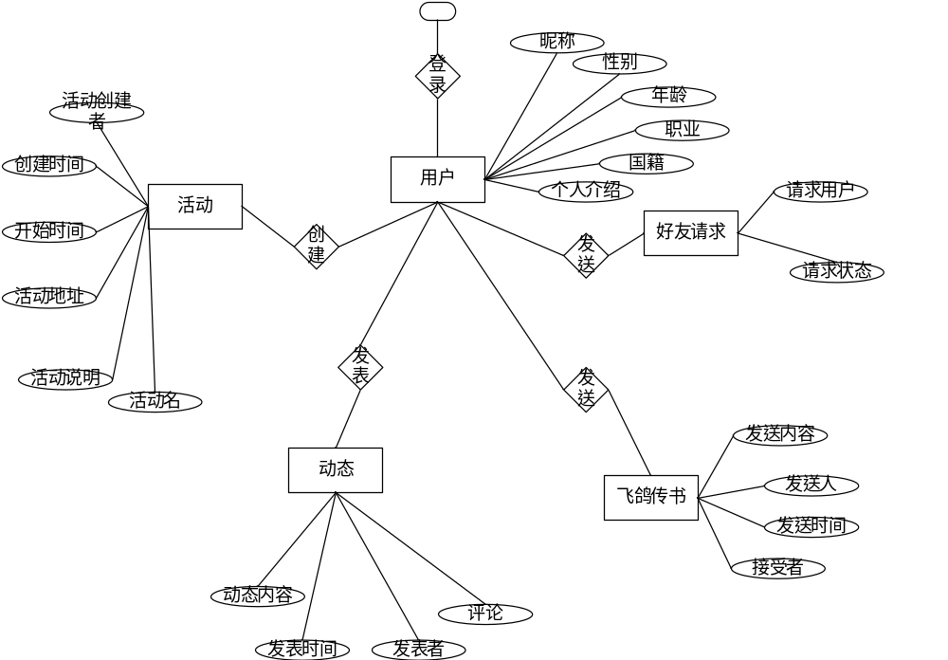
图3-10 交友网站整体E-R图

3.2.2 数据表的设计
这一小节主要介绍本网站所涉及的具体的数据库结构，本网站后台数据库采用的是MySQL5.6版本。本网站的数据库除了用户注册表，活动表，用户资料表之外，其他的表随着用户的注册等操作在后台动态生成。
用户注册表：用于记录用户的密码和账户名，安全码和找回邮箱，其中安全码和邮箱是为了让用户找回自己的密码所设置的字段。如表3-1所示：
表3-1 用户注册表
字段名 | 字段别名 | 类型 | 长度 | 备注
用户账号 | username | string | 20 | 主键
用户密码 | userpsw | string | 20 | 无
安全码 | safecode | string | 10 | 无
找回邮箱 | mail | string | 15 | 无

用户资料表：用于记录用户昵称，性别，年龄，职业。用户注册信息表和用户资料表的关系是一对一的关系。如表3-2所示：
表3-2 用户资料表
字段名 | 字段别名 | 类型 | 长度 | 备注
用户账号 | username | string | 20 | 主键
昵称 | nickname | string | 10 | 无
性别 | sex | string | 4 | 无
年龄 | age | number | 4 | 无
国籍 | nationality | string | 8 | 无
职业 | professional | string | 6 | 无

好友表：用于记录好友的用户名。该表在用户注册时动态生成，用来记录好友的添加时间，好友账号名，备注名，好友是否在线的状态。用户表跟好友表是一对一的关系，只有用户才有权限访问到他的好友。用户是否在线用一个状态码表示，每次上下线都会更新。如表3-3所示：
表3-3 好友表
字段名 | 字段别名 | 类型 | 长度 | 备注
好友账号名 | friend | string | 20 | 主键
添加时间 | addtime | time | 10 | 无
备注名 | notename | string | 8 | 无
状态 | state | char | 2 | 无

线下活动表：用于记录创建活动者，创建时间，活动名称，活动开始时间，活动地址等信息。如表3-4所示：
表3-4 线下活动表
字段名 | 字段别名 | 类型 | 长度 | 备注
活动名 | activityname | string | 30 | 主键
创建者 | createpeople | string | 20 | 无
创建时间 | createtime | time | 15 | 无
开始时间 | starttime | time | 15 | 无
活动地点 | Activityadress | string | 15 | 无
活动说明 | cactivityexplain | string | 100 | 无

用户活动表：用于记录用户参加的所有活动。线下活动表和用户活动表是一对多的关系。如表3-5所示：
表3-5 用户活动表
字段名 | 字段别名 | 类型 | 长度 | 备注
活动名 | activity | string | 20 | 主键
参与时间 | jointime | time | 10 | 无
活动备注 | noteactivity | string | 30 | 无
活动id | activityid | String | 10 | 无

用户动态表：用于记录用户所发表的动态，包括动态内容，发表时间，点赞数等。该表在用户注册时动态生成。如表3-6所示：
表3-6 用户动态表
字段名 | 字段别名 | 类型 | 长度 | 备注
内容 | releasecontent | string | 500 | 主键
发表时间 | releasetime | time | 15 | 无
点赞数 | dianzancounter | long | 16 | 无
动态id | 动态id | string | 8 | 无

动态回复表：该表在用户动态被回复的时候动态生成，记录回复内容，回复者，回复时间等系列内容。该表与用户动态表是多对一的关系。如表3-7所示：
表3-7 动态回复表
字段名 | 字段别名 | 类型 | 长度 | 备注
回复者 | huifuname | string | 20 | 主键
回复内容 | huifucontent | string | 500 | 无
回复时间 | huifutime | time | 15 | 无
回复id | huifuid | string | 8 | 无

飞鸽传书信息表：用于记录每一次飞鸽传书的内容，飞鸽传书时间，接收人，发送者。如表3-8所示：
表3-8 飞鸽传书表
字段名 | 字段别名 | 类型 | 长度 | 备注
发送者 | postpeople | string | 20 | 主键
接受者 | receivepeople | string | 20 | 无
发送内容 | Content | string | 1000 | 无
发送时间 | Settime | time | 15 | 无

3.3 本章小结
此章介绍了网站中关键实体的E-R图，并且详细地介绍了数据库的设计，确保在代码编写中有足够的依据之处，有条不紊地进行系统实现。

第四章 网站系统实现
交友网站通过前后端分离的技术实现飞鸽传书，好友管理，个人中心，动态管理等功能，之前的调研，需求分析以及数据建模等工作为网站的实现打下了十分坚固的基础，接下来便实现网站的编码工作。本章将通过截图和算法描述介绍整个网站的实现过程。

4.1网站登录功能的实现
交友网站的登录功能是网站的入口。登录时要进行账号和密码的验证，如果用户的账号密码有一个出现错误，那么就会无法登进网站系统。过程如下所示。

4.1.1 网站登录的功能界面
交友网站网站登录截图如图4-1所示。
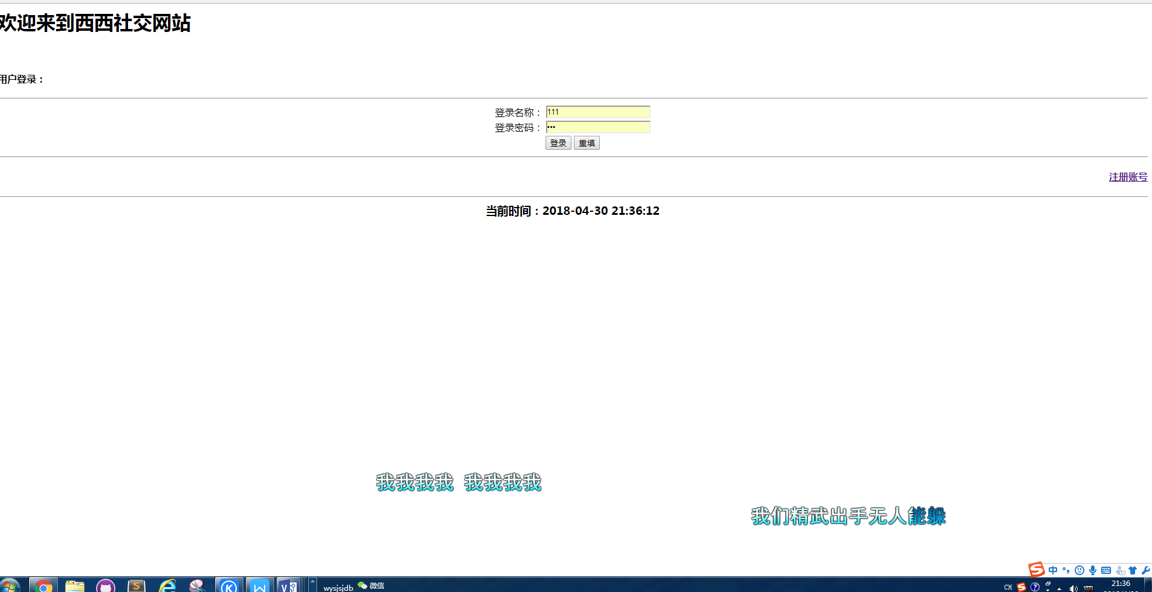
图4-1 网站登录功能界面

4.1.2 算法描述
交友网站的登录登录功能是根据session和SERVLET的相结合的方式实现的。在登录页面设置一个form表单，输入账号密码之后，点击登录，用户的账户名和密码的信息将通过post的方式发送给后台的SERVLET类。在后台的SERVLET类验证通过之后，就会跳转到交友网站的首页。如果信息错误，就会返回状态码，告诉用户输入的账号信息出现了问题，登录失败。
伪代码如下：
Begin
A<--用户输入的账号
B<--用户输入的密码
IF A和B符合规格 then 发送A和B到后台
IF A错误 then返回账户名不存在
IF B错误 then则返回密码错误
进入首页
Else
提示用户重写
End

4.2交友功能的实现
用户登陆成功之后，就会进入首页。首页的交友大厅含有交友信息，用户可以在此添加自己志同道合的朋友。只要点击对方的头像，就会进入对方的好友中心。

4.2.1 交友的功能界面
交友界面如图4-2所示。
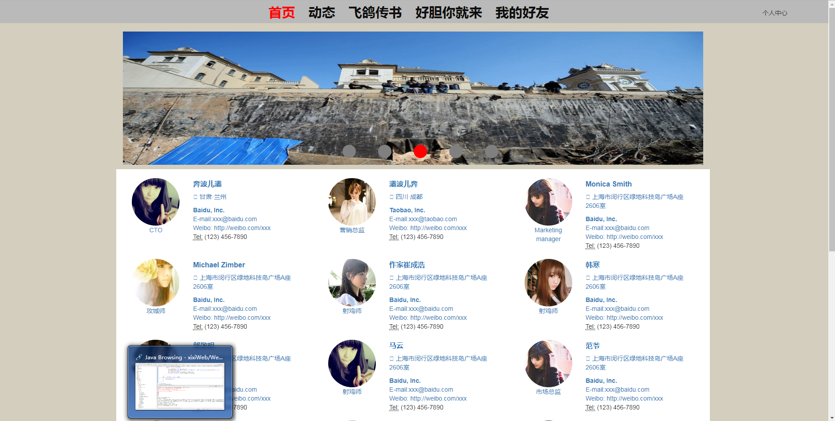

图4-2 交友界面

4.2.2 算法描述
用户在登陆之后会进行交友信息的初始化，所有发布交友的用户资料都在交友大厅里展示，用户只要点击上面的头像，就会进入对方的交友中心，查看资料之后，可以选择添加好友。对方上线之后，若同意，系统会将双方的信息写入各自的好友表。
伪代码如下：
Request：login success
Begin:
交友首页初始化
IF 点击事件触发 则
获取点击的用户的id
跳转到个人中心
IF 点击添加按钮 则
向后台发送AJAX请求，包含的参数为该用户的id
后台确认id后，将请求写入好友请求表。
IF 被添加者上线之后 则
提示好友申请
IF 同意 则
将双方各自添加进自己的好友表
End

4.3添加好友功能的实现
添加好友的功能可以在好友录页面里进行。在页面的右上角点击添加好友按钮，就会出现一个查询窗口，查询后若是所查询用户存在，就会在窗口里显示出来。这时用户可以进行添加。实现方式如下。

4.3.1 添加好友功能界面
添加好友功能界面是本网站系统中一个较为核心的页面，所有好友信息在此页面展示出来。如图4-3所示。
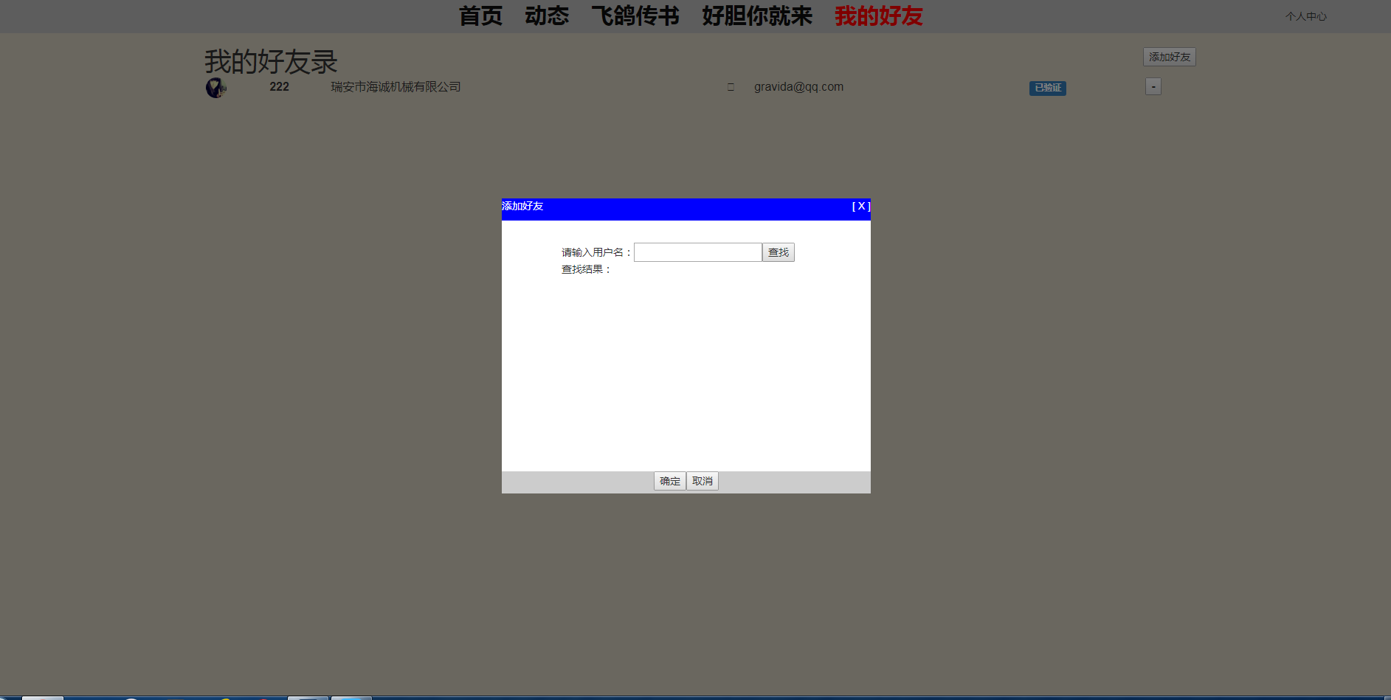
图4-3 添加好友功能界面

4.3.2 算法描述
交友网站的添加好友功能一共有两种方式，第一种方式通过点击头像进入对方的个人中心，进行添加。第二种方法进入好友录，点击添加好友按钮，出现好友搜索框，在其中输入要添加的用户名，查询之后用户若存在，就可以点击添加按钮。如果用户不存在，就会显示查无用户。
伪代码如下：
Request：login success and click “添加好友button”
Begin：
获取用户输入的id
IF 该id存在 则
返回该id
else
返回null并且提示“查找的用户不存在”)
IF 点击“添加”按钮 则
向后台发送AJAX请求，包含的参数为该用户的id
后台确认id后，将请求写入好友请求表。
IF 被添加者上线之后 则
提示好友申请
IF 同意 则
将双方各自添加进自己的好友表
End

4.4 飞鸽传书功能的实现
飞鸽传书是本网站功能的一个亮点。实现方式如下。

4.4.1 飞鸽传书功能界面
飞鸽传书界面如图4-4所示。
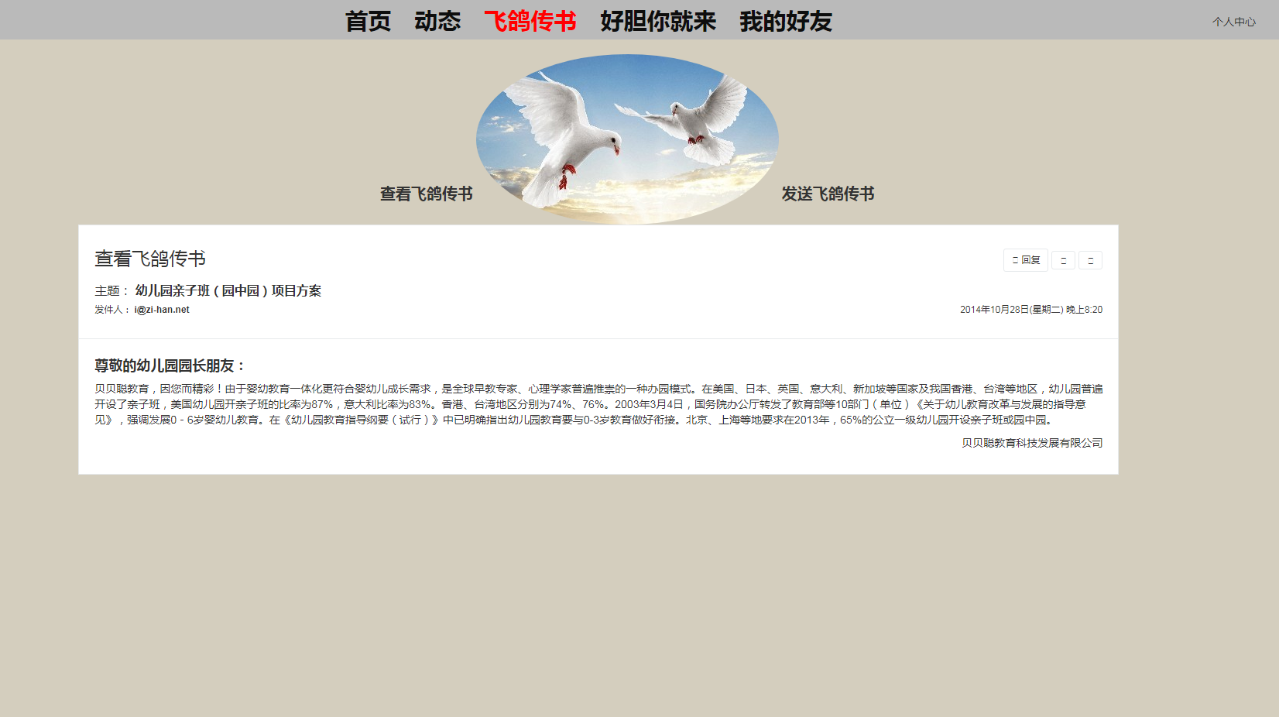
图4-4 飞鸽传书界面

4.4.2 算法描述
用户在进入飞鸽传页面后，程序会从数据库中读取飞鸽传书的数据，如果有新的飞鸽传书，那么就把新的飞鸽传书读取出来，通过AJAX在前端展示。但在阅读之后，这封邮件将会被永久地焚毁，即从数据库中删除。用户若想发送飞鸽传书，那么就点击发送飞鸽传书的按钮，输入一些列信息之后，AJAX包裹这些信息发送到SERVLET类。SERVLET类经过处理，将其写入数据库中。
发送飞鸽传书伪代码如下：
Reques：login success and click“发送飞鸽传书”button
Begin:
检查用户的输入是否违法
If 用户输入的内容合法 则
获取用户输入的内容
将其内容打包封装到AJAX里面
发送到后台
系统将其写入数据库
End
接收飞鸽传书的伪代码如下：
Reques：login success
Begin：
If 用户点击看某一飞鸽传书 则
跳转到查看页面
并且向后台发送命令
删除数据库中该条飞鸽传书
If 删除成功 则
返回一个y状态码，表示成功
Else
返回一个n状态码，表示后台出问题
End

4.5 用户资料修改功能的实现
修护资料修改必须进入个人中心进行修改，在其他页面无法实现这个功能。实现方式如下所示。

4.5.1 用户资料修改功能界面
用户资料修改功能界面与个人中心是一个页面，在首页点击修改资料按钮之后，就会弹出一个窗口，用户填写提交之后若无误，则修改成功。若是出错，则不会写进数据库。如图4-5所示。
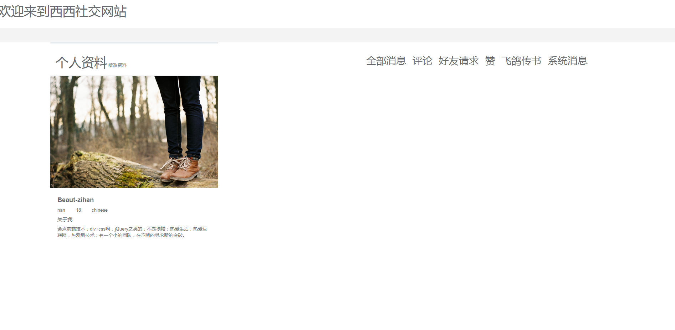
图4-5 用户资料修改界面

4.5.2 算法描述
用户进入个人中心，点击修改资料按钮，就会弹出一个修改资料的窗口，紧急接着用户可以在这个窗口中修改资料。填写之后，点击确定按钮，AJAX会包裹这些信息发送到后台的SERVLET类，如果信息无误，那么就会将用户资料库变更，同时向前端发送一个状态码，表示修改成功。
伪代码：
Request：login success and click “确认修改”button
Begin：
If 用户输入合法 则
获取用户的输入
If 输入不为空 则
向后台发送用户输入的数据
If 接受成功 则
更新数据库
else
返回后台的错误和一个失败的状态码
Else
重新输入
End

4.6 动态管理功能的实现
作为一个交友网站，动态的发表是必须要有的。在动态页面中，不仅可以看到自己发表的动态，还可以看到好友发表的动态。实现方式如下。

4.6.1 动态管理的功能界面
界面如图4-6所示。
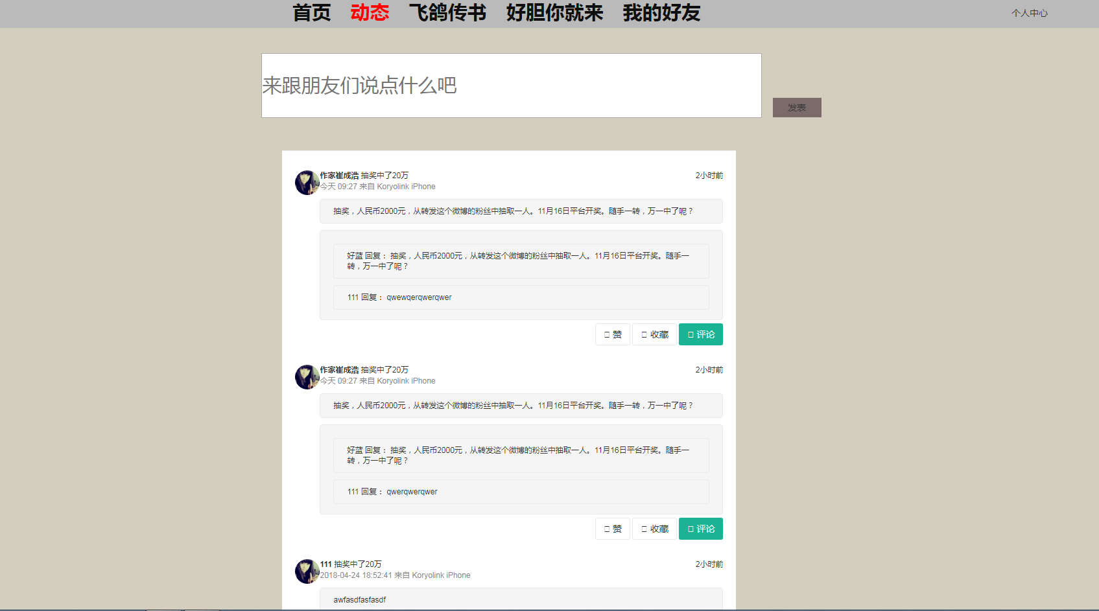
图4-6 动态管理界面

4.6.2 算法描述
用户进入动态页面之后，将会按照发表时间远近的顺序初始化用户与其好友的动态。用户可以在输入框中输入自己想要发表的动态，也可以对好友的动态进行评论，还可以点赞动态。这些数据经过AJAX的包装将数据发送给后台，写入数据库后，同时后台会返回一个状态码，表示操作成功。
发表动态的伪代码如下：
Request：login success
Begin:
IF 点击事件触发 则
获取输入的数据
If 输入的数据合法 则
向后台发送数据
If 接收数据成功 则
写入数据库
Else
返回错误信息
End
动态评论的伪代码如下：
Request：login success
Begin:
IF 点击回复按钮 则
获取回复者和被回复着的id，以及输入的内容
IF 输入符合规则 then
向后台发送数据
将这些数据写入数据库
Else
提示错误
End

4.7 好胆你就来功能的实现
好胆你就来是本网站的一个特色功能，主要通过用户创建线下活动，增进网友间的交友。实现方式如下。

4.7.1 好胆你就来功能界面
好胆你就来界面主要展示了网友们创建的热门活动，而且提供了搜索活动和创建活动的功能。如图4-7所示。
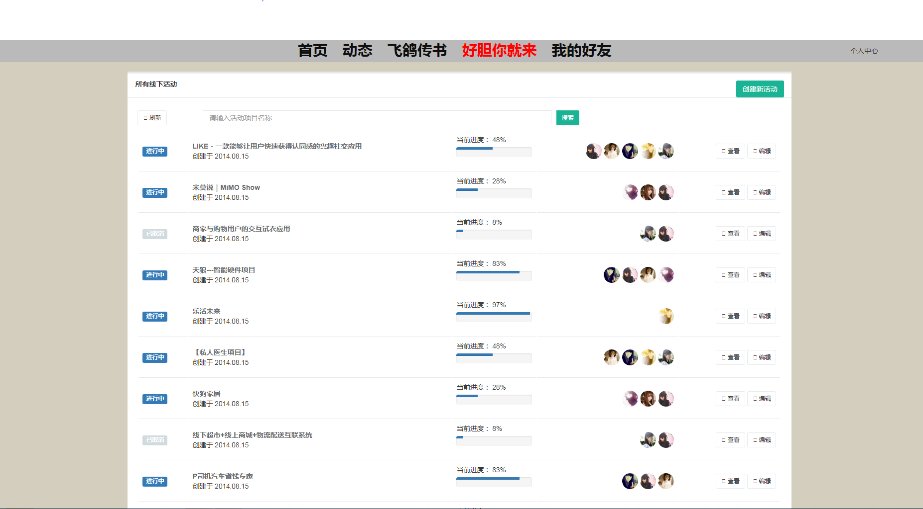
图4-7 好胆你就来界面

4.7.2 算法描述
好胆你就来这个模块通过提供创建活动的方式，为距离近的网友提供一个线下见面的机会。首先，在页面上已经初始化已有的线下活动列表。如果用户选择查看功能，那么就会跳转到展示网站的一个页面，同时会向后台发送一个AJAX请求，接着SERVLET类从数据库中读出信息，再将活动相关的信息传输到前端，前端进行最后页面的渲染。另外，该模块还提供创建活动的功能，参加活动，搜索活动的功能，基本上都是利用AJAX向后台发送和接收数据。
创建活动的伪代码如下：
Request：login success and click “创建活动” button
Begin:
获取用户输入
IF 输入每一项的不为空 then
获取这些数据并向后台发送
IF 数据合法 则
写入数据库
返回一个表示成功的状态码
Else
返回一个表示失败的状态码
End

4.8 本章小结
本章利用截图和文字的方式对交友网站进行具体实现的说明，其中涵盖大部分功能的核心算法，以伪代码的形式一一展示，使详细的代码实现过程可以完整地展现。在这个过程中，不难看出，网站实现过程建立在之前的需求分析，数据建模和功能设计等一系列工作的基础之上，也是网站实现至关重要的一环。

第五章 网站测试与分析

5.1 测试的目的
一个具有完整业务逻辑的网站，不管是交友网站亦或是购物网站，一定要有对应模块的测试计划，并做好各项测试工作。交友网站的测试分为两个大方向，展示页面的测试与业务逻辑的测试。本网站的测试工作在每一个模块的代码工作完成之后就马上进行测试，根据测试结果分析之后再作出适当修改。交友网站的测试以以下几点为目的：
- 确保页面可以兼容ie，Chrome等主流浏览器。
- 保证页面的响应速度不超国1s。
- 保证用户体验的人性化。
- 保证页面的流畅性。
- 保证业务逻辑完整。
- 保证数据在传输的过程中无误。
- 保证数据库的读写的一致性。

5.2 测试方法
网站的测试方法一般来讲主要是UI上的测试，即内容测试，与业务逻辑的测试两大部分。在UI方面，主要考虑到用户体验，涉及页面的DOM元素。这方面主要依靠跟UI产品上的样式进行比对，找出问题。因为本网站未做任何的UI方面的设计，所以此方面的测试可以忽略不计。
至于在业务方面的测试，主要通过传统的两大方法，即黑白盒测试。根据一定规则的输入和输出，记录相关数据，然后进行比对，看是否符合业务的预期。

5.3 网站测试用例
1. 黑盒测试
所谓黑盒测试，就是将所要测试的代码当做一个密封的盒子，看不见里面的结构。通过对程序入口的输出控制，以输出结果判断代码是否符合业务逻辑。本章对用户的添加好友功能作为黑盒测试的用例，输出结果如图5-1所示：
表5-1 黑盒测试用例
输入 | 测试目标 | 测试结果
Lpd124656 | 添加成功 | 测试成功
Pljksadf796545 | 添加成功 | 测试成功
输入为空 | 添加失败 | 测试成功
@465sadfjlj | 添加失败 | 测试成功
____5464sdfasj | 添加失败 | 测试成功
输入用户名不存在 | 查无此用户 | 测试成功
好友已存在 | 此用户已是您的好友 | 测试成功

2．白盒测试
白盒测试是一种动态测试方法，如果按照覆盖程度从低到高来排列白盒测试的6种方法，分别是语句覆盖，判定覆盖，条件覆盖，判定/条件覆盖，条件组合覆盖。白盒测试虽然是在了解程序结构的基础上进行测试的一种方法，但是它主要通过测试的覆盖程度作为测试的核心，但是不是每一种方法都覆盖程序的所有路径。所以，白盒测试通常使用不同的方法，尽量达到最高的路径覆盖度。交友网站主要对登录功能进行了测试，如图5-2所示：
表5-2 白盒测试用例
输入 | 预期目标 | 测试结果
正确用户名和密码 | 用户登录成功 | 测试成功
用户名为空 | 提示用户名为空 | 测试成功
密码为空 | 提示密码为空 | 测试成功
用户名正确密码错误 | 提示密码错误 | 测试成功

5.4 网站测试结论
在网站的进行中，已经逐一对交友网站的所有功能进行黑白盒测试，基本上所有的功能模块没有出现任何问题。测试结论如下：
- 业务逻辑功能完整，不存在非法的逻辑bug。
- 代码健壮性较强，对于不同的错误可以进行多样化的捕捉与跟踪，甚至可以立即停止执行错误的代码，防止网站系统陷入不可控状态。
- 数据的完整性和安全性防护能力较强，较好地防止了网络病毒的伪造攻击。
- 页面美观，不仅可以兼容ie7极其以上版本的浏览器，还向下支持了ie6的部分特性。

5.5 本章小结
本章通过使用黑白盒的方法，对交友网站的业务功能进行测试，并且记录了所有的测试结果，并将结果以表格的形式展现。通过展示的结果可以看到，网站的功能模块完全符合预期的设计。

结论
本次毕业设计经过了数据调研，需求分析，可行性研究，确定需求模型和功能模块，再通过对网站的整体设计和实现，基本达到了开题报告的目标，构造出了一个功能完整的交友网站。这次毕业设计的最成功之处是应用了前后端分离的开发技术，使用了当今时代对于数据交互，数据安全方面的主流技术，使得交友网站的设计具有完备的功能。在设计方面，通过对需求的不断分析，对功能地不断完善，将交友网站打磨得异常精致。但是仍然具有不足之处：对于网页的异步处理，兼容性设计还有待进一步地优化。
交友网站设计的过程中，只要建立过相关的设计文档，做过充分的准备，网站的研发便可圆满达标。但是必须一步一步来，不可操之过急。所以网站设计时为了避免意外的情况，应该预留一段弹性时间，不然一旦出现问题，就会手忙脚乱，影响总体进度。
在交友网站实现的过程中需要注意的是必须在保持业务逻辑功能完备的情况下尽可能实现性能与安全方面的优化，千万不可因为对于性能过于苛刻的要求而裁剪或者修改业务逻辑。在代码实现过程中这些一旦发生改变会很容易引起连锁反应，对整个网站系统的进度甚至功能都会造成莫大的影响。
最后，得出结论：交友网站虽然是一个功能复杂的网站，但是只要做好开发相关的准备工作，应用在学校里面学到的知识，有条不紊地进行开发，完全可以自主设计出一个简单精美，功能完善的交友网站。

参考文献
[1] 李洛海.Java网络高级编程[M]. 北京:清华大学出版社,2014.
[2] 卫一祝.MYSQL运用详解[M].北京:高等教育出版社,2014.
[3] 吴雄,张之栋,陈强国译.SQL实用参考手册[M].北京:北京大学出版社,2012.
[4] 飞思科技产品研发中心.JSP应用开发详解[M].北京:电子工业出版社,2013.
[5] 任德隆,孙牧之.精通JSP编程技术[M].北京:复旦大学出版社,2011.
[6] Liang.Y.D(美).译:赵永发.JAVA语言程序设计[M].西安:机械工业出版社,2016.
[7] R.Jones(美).译:罗修文.你所不知道的java[M].北京:北京大学出版社,2016.
[8] Cedieric Teyton(美).译:李曼.JSP概述[M].北京:北京大学出版社,2010.
[9] 孙尧,曾器华.JAVASCRIPT开发实例详解[M].北京:清华大学出版社,2016.
[10] 郑称德.传统社交特征对产品创新影响的实证研究[J].管理科学,2014-11-20,37(6):90-102.
[11] 高富平.从互联网安全到网络安全法—关于我国网络安全立法定位的思考[J].法学,2014-10,24(10):138-148.
[12] 杨坚争.基于大数据的互联网评价指标体系研究[J].财贸经济,2014-09-10,101(6):1-2.
[13] W. Clay, Richardson, Donald, Avondolio. The Java high class weaves a distance: JDK5[J]. Scientific & Technology Book Review, 2016, (3):1-5.
[14] Markus Aleksy, Axel Korthaus, Martin Schader. Use Java and the CORBA realization distribute type system [J]. Journal of Pingxiang College, 2015, (4):2-4.
[15] Jon Titus. ECN Technical Editor: The Eclipse of stand[J]. Journal of Zhongkai Agrotechnical College, 2016, (2):2-3.

致谢
在这次毕业设计中，首先感谢导师的精心指导，无论是在理论上，还是实践中，他都给了十分宝贵的建议，使我的能力得到了提高。其次，要感谢同学和学长，从设计到论文撰写，他们都给了莫大的帮助，同舟之情永不敢忘记。他们给我的技术资料，以及设计建议，都是我完成毕业设计的强大助力。如果没有他们，这次的毕业设计对我而言的确十分困难。这使明白了一个道理：人生会有很多困难，需要大家相互帮助，相互扶携，才能共同成长。而我以后的人生也会遇到更多困难，要不惧挑战，勇敢前进。
当然，也十分感谢那些给帮助的其他老师。再次感谢你们！

